「新北市環保小博士擂台賽」參賽簡章
壹、活動目的
為了配合環境教育法正式施行，並且了解目前市內學子對環保知識的熟悉狀況，特舉辦新北市環保小博士擂台賽，廣邀市內國小、國中及高中(職)學生參加。藉著活動的舉辦，讓學子們將環境教育知識，推廣至家中父母兄弟姊妹，進而週遭親朋好友。最終的宗旨為擴大民眾了解「環保E學院」網站，並將環境教育落實於常生活，以提升民眾的環保行動力。
貳、參賽資格：
（一）國小類組：新北市轄內各公私立國民小學3年級至6年級學生。
（二）國中類組：新北市轄內各公私立國民中學學生。
（三）高中職類組：新北市轄內各公私立高中或高職學生。
參、辦理方式：
(一)分國小、國中及高中職3類組進行，每類預計參賽人數160名。
(二)比賽題目類型以選擇題方式進行，參賽者必須在一定的時間內步行至答案區作答，採逐題淘汰方式。
(三)分二階段進行比賽：
(1)第一階段為分組競賽，每組20人，答題錯誤即遭淘汰，答對者繼續進行下一個問題，直至未被淘汰人數達到5人以內，該組之分組比賽即結束，未被淘汰者可參加下一階段之比賽。
(2)第二階段為新北市代表爭奪賽，由通過分組競賽未遭淘汰者進行。答題錯誤者即遭淘汰，答對者繼續進行下一個問題直至選出10名優勝者為止。
(3)若最後一次問題未遭淘汰人數低於10名，則由本次問題淘汰者進行敗部後活賽。（例如參加最後1次答題者13名，經比賽遭淘汰者5名；未淘汰者8名，則由該5名進行敗部後活賽，選出2名。）
(四)全程配合環保相關活動(例:不提供一次使用即丟的紙杯、免洗餐具等)。
(五)各類組十位優勝者，有義務代表新北市參加行政院環境保護署所舉辦的環保知識擂台賽。
肆、題目及評審：
(一)比賽題目以行政院環境保護署「環保E學院」網站題庫(網址：http://ivy5.epa.gov.tw/e-school/)為原則（約佔90%），欲參賽者可於比賽前自行上網學習。
(二)比賽將邀請3位環保專業人士擔任評審與見證。
(三)若比賽期間對於比賽題目答案有爭議，以主辦單位之答案為準，參賽者不可提出異議。
伍、獎勵：
(一)國小、國中及高中(職)類組獲選為新北市代表者，獲頒新臺幣2,000元之等值獎品及獎狀1張。
(二)凡參加本項活動之學生均可獲頒參加獎（市值100元獎品）。通過分組競賽者獲頒新臺幣500元之等值獎品1份。
(三)頒獎典禮將會另外擇期舉行，以公開表揚方式進行。
陸、比賽日程及地點：
(一)國中類組：100年10月15日（星期六），上午9時起。
(二)國小類組：100年10月16日（星期日），上午9時起。
(三)高中職類：100年10月23日（星期日），上午9時起。
(四)比賽地點：新北市政府環境保護局八里垃圾焚化廠一樓大廳。
柒、報名方式：
採取網路報名。於100年10月5日17時前至新北市政府環境保護局網站(http://www.epd.ntpc.gov.tw/web/Home)線上報名處報名，額滿即止。
（一）集體報名：以學校為單位，統一報名，每1學校以30名學生為限，另請指派指導老師陪同，指導老師人數不限。
（二）個別報名。
（三）承辦單位將於比賽前1日以e-mail告知報到組別、流程等資訊。
捌、活動流程（暫訂）

時間 | 項目 | 備註
8:00~8:10 | 集合報到 | 新北市政府前集合搭車
8:10~9:10 | 搭車 | 前往八里焚化廠
9:10~9:15 | 長官致詞
9:15~10:55 | 第一階段比賽
10:55~11:05 | 休息 | 參與焚化廠導覽學生及親友至導覽集合點報到
11:00~12:00 | 焚化廠導覽（A組）
11:05~11:55 | 第二階段比賽
11:55~12:00 | 休息 | 場地整理及領取便當
12:00~13:00 | 午餐及影片欣賞 | 環保影片觀賞
13:00~16:00 | 十三行博物館參觀及賦歸 | 13:00集合發車（第一階段比賽淘汰者）
13:00~14:00 | 焚化廠導覽（B組） | 參與第二階段比賽者
14:10~16:00 | 十三行博物館參觀及賦歸 | 參與第二階段比賽者

玖、指導及主、承辦單位：
指導單位：行政院環境保護署
主辦單位：新北市政府環境保護局、新北市政府教育局
承辦單位：東南科技大學
拾、其他：
- 參賽者於比賽當日上午8時於新北市政府搭乘交通接駁車至比賽會場，每名參賽者至多提供陪同家長親友共計3名（含參賽者）搭乘，請於報名時填寫資料,俾憑辦理相關保險事宜。
- 參賽者比賽當日需攜帶身分證或健保卡以供查驗身份使用。
- 為鼓勵及感謝指導老師陪同指導，當日給予公假1日補休（課務自理）。
- 交通車出發時間為比賽當日上午8時，請掌握時間逾時不候。上車地點：新北市板橋區新站路中山路口（地圖如後）。預計當日16時返回至新北市板橋區新站路中山路口。
- 為響應低碳環保生活，參賽者及陪同親友請自備水杯、水壺及環保餐具，本活動僅提供桶裝飲用水。
- 各類組獲勝之10名新北市代表，有義務代表新北市參加行政院環境保護署所舉辦之全國環保知識擂台賽（預計101年舉辦）。
- 經分組賽或pk賽遭淘汰者暨其陪同親友，於當日參加八里焚化廠參觀活動，體驗及學習垃圾處理及資源循環利用。
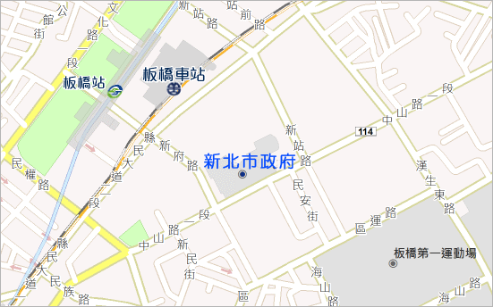
集合上車點
集合上車位置圖

